4. + 5. týždeň
1. hodina: Ešte si precvič hodiny-vypíš do zošita:
Toto posielať nemusíš, ak potrebuješ poradiť, tak môžeš :)
- Odpovedz celou vetou na 9 uvedených časov:

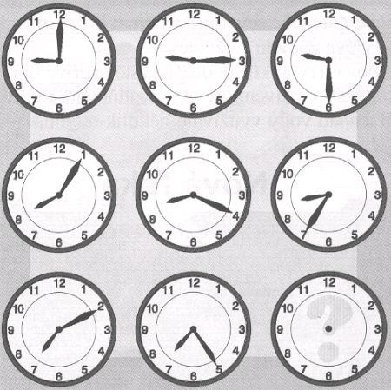
7.00 Nordmagazin
7.45 Hamburg Journal
8.15 Reisezeit
9.00 Schloss Einstein
9.05 Reisezeit
9.40 DAS!ABC Service
10.55 NDR Regional
11.10 Alfredissimo
12.10 Tagesschau
13.15 Wein
2. Odpovedz na otázky:

Wann beginnt Nord magazin?.................................................................
Und wann endet Nordmagazin?..............................................................
Wie lange dauert Reisezeit?....................................................................
Wann begint DAS!ABC Service?...........................................................
Wann endet NDR Regional?...................................................................
Wie lange dauert Tagesschau?.................................................................
2. hodina:
uč. str. 70
Wer ist dein Lieblingsstar? (Kto je tvoja obľúbená hviezda?)
70/1 - prečítať
70/2 - všetky otázky by si mal/mala už vedieť preložiť a odpovedať na ne :) Pomôžu Ti aj pri vypracovaní projektu - TVOJHO NSJOBĽÚBENEJŠIEHO HERCA/NAJOBĽÚBENEJŠEJ HEREČKY
- projekt stačí na A5 výkres (pridaj foto) - inšpiruj sa tým čo je v učebnici
- poslednú otázku nemusíš robiť :)
sein/seine - jeho (muž)
ihr/ihre - jej (žena)
Ak budeš mať akékoľvek otázky, napíš na mail ulohy2020@gmail.com
(ak budeš mať hotový projekt, odfoť ho a tiež pošli na mail ulohy2020@gmail.com)

